ROOSDAAL, 9 februari 2021
[OPROEP] Schrijf een (corona)gedicht voor de gemeente Roosdaal!
De geplande activiteiten tijdens de Poëzieweek konden uiteraard niet plaatsvinden, maar de gemeente Roosdaal wil als poëziegemeente bij uitstek toch nog een actie op poten zetten met de coronacrisis in gedachten. Wat zullen mensen zich in de toekomst nog herinneren van deze mondiale crisis? Deze actie moet een permanente herinnering bieden…
18 maart 2021, een jaar na de ingang van de eerste lockdown als gevolg van de uitbraak van de coronapandemie en tijd voor bezinning! Het moment om even stil te staan bij het leed en de slachtoffers die dit virus hebben veroorzaakt. En dus een goed moment om hier iets meer rond te doen. Vandaar deze oproep naar al het schrijverstalent in onze en omliggende gemeenten!
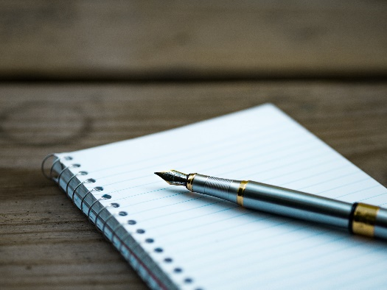
Schrijf jij ook?
Haal je pen boven en schrijf een gedicht binnen de thema’s die met de coronacrisis gelinkt kunnen worden: bezinning, herdenking en herinnering, ziekte en leed, maar zeker ook hoop en moed, heldendaden, samenhorigheid, ….
We gaan op zoek naar de meest sprekende en passende gedichten die deze crisis symboliseren.
Wat verwachten we?
- Er is geen minimale lengte maar wel een maximale lengte van een gedicht van 40 regels, inclusief witregels, exclusief titel.
- Gedichten moeten in het Nederlands geschreven zijn (vertalingen van het werk van andere dichters zijn niet toegestaan).
- We zoeken originele gedichten, dus gedichten die nog niet eerder gepubliceerd zijn of in eigen beheer zijn uitgegeven, ook niet digitaal. Publicatie op een persoonlijke pagina of blog valt niet onder publicatie in eigen beheer. Gedichten die op schrijfwebsites zijn gepubliceerd, door de dichter zelf, zonder tussenkomst van een uitgever of redacteur, mogen wel worden ingezonden.
- Gedichten mogen niet ondertekend worden omdat de beoordeling anoniem zal gebeuren. Bij eventuele publicatie zal uiteraard wel de naam van de dichter gebruikt worden.
- Indienen van de gedichten kan tot en met 2 april 2021 bij de dienst cultuur, Brusselstraat 15, 1760 Roosdaal – cultuur@roosdaal.be
Wat gebeurt er met de gedichten?
- Alle ingezonden gedichten worden anoniem beoordeeld door een vakjury. Deze zal een definitieve rangschikking maken van de beste 20 gedichten en over deze uitslag kan niet gediscussieerd worden.
- De gemeente wil ter herdenking van de coronapandemie de beste gedichten kunnen vereeuwigen. Hoe dit precies zal gebeuren wordt later gecommuniceerd, maar deelname betekent dat de auteur de gemeente dit recht geeft. Het auteursrecht blijft uiteraard behouden.
Meer info of vragen bij de dienst cultuur: 054/891351 of cultuur@roosdaal.be

